SiteMesh简介
【参考：http://flyer2010.iteye.com/blog/1296596】

什么是SiteMesh：
SiteMesh是由一个基于Web页面布局、装饰、以及与现存Web应用整合的框架。它能帮助我们在由大量页面构成的项目中创建一致的页面布局和外观，如一致的导航条，一致的banner、一致的版权等等。
SiteMesh的拦截请求不仅能处理动态的内容，如jsp、php，asp等产生的内容，它也能处理静态的内容，如HTML的内容，使得它的内容也符合你的页面结构的需求。甚至于它能将HTML文件像include那样将该文件作为一个面板的形式嵌入到别的文件中去。
所有的这些，都是GOF的Decorator模式的最生动的实现。
SiteMesh是由Java 2 with Servlet，JSP and XML等技术实现的，这使得他能够很好的与J2EE应用结合，但它能与其他web应用很好的集成，例如：CGI（Perl/Python/C/C++/etc）、Cold Fusion等。

SiteMesh原理：
SiteMesh框架是OpenSymphony团队开发的一个非常优秀的页面装饰器框架，它通过对用户请求进行过滤，并对服务器向客户端响应也进行过滤，然后给原始页面加入一定的装饰（header、footer等），然后把结果返回给客户端。
通过SiteMesh的页面装饰，可以提供更好的代码复用，所有的页面装饰效果耦合在目标页面中，无需再使用include指令来包含装饰效果，目标页与装饰页完全分离，如果所有页面使用相同的装饰器，可以使整个Web应用具有统一的风格。
图例：2个页面是从不同的系统产生的（一个jsp，一个CGI），两个页面都被解析了并且有一个共同的装饰器产生到最终页面，以便显示一致的风格。
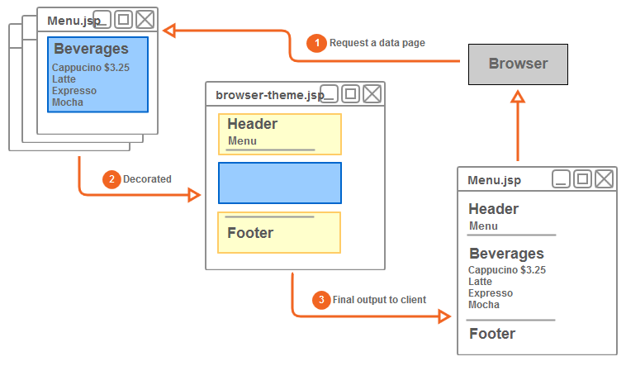

SiteMesh请求流程：
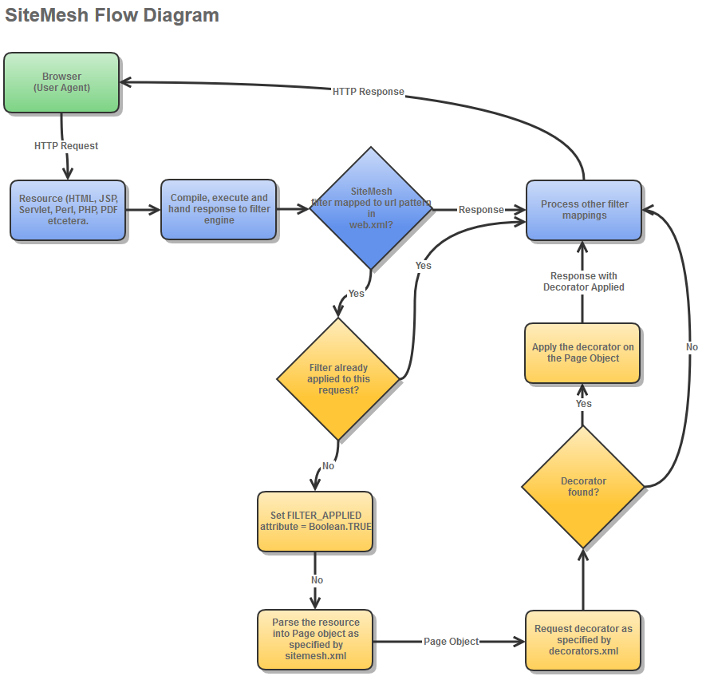

SiteMesh架构：
SiteMesh架构基于PageFilter——也是一个Servlet。容器接收到页面请求时，会把请求传递给PageFilter，PageFilter收集应用程序的响应细节，生成自定义的响应对象，然后连同请求一起传递给web应用程序。web应用程序把响应资源写入到自定义响应对象，再返回给PageFilter。

解析阶段：
当控制返回给PageFilter的时候，它会检查web应用生成相应的内容类型（contentType），然后基于响应类型，生成不同的解析器来解析响应。比如，如果应用返回text/html类型的内容，SiteMesh会生成一个FastPageParser实例，并把web应用生成的页面传递给它。FastPageParser会解析这个页面，提取出这个页面的header、footer、title等内容。

修饰阶段：
解析结束后，SiteMesh开始修饰页面。这一阶段分成两部分：

决定如何修饰：
SiteMesh有一个概念，叫做修饰映射器，实现这个概念的接口是DecoratorMapper（有init()和getDecorator()方法）。映射器在sitemesh.xml里声明。
在sitemesh.xml文件里，每一个映射器都是它上一个映射器的父映射。
当SiteMesh需要一个修饰器来修饰页面的时候，会在sitemesh.xml里查找映射器，生成找到的第一个映射器的实例并调用getDecorator()方法，这个方法里尝试查找针对那个页面的装饰器。如果找到就返回；否则，调用父映射器的getDecorator()方法，反复进行这个过程，直到找到正确的修饰器。

2）应用修饰：
找到修饰器后，SiteMesh会把请求分发给它。修饰器JSP页面会访问在前阶段里解析出来的页面信息。使用各种SiteMesh自定义标签来提取页面信息不同的部分（比如header、footer和title），并把他们插入到输出文件合适的位置上去。

- SiteMesh常用的映射器：
详见：《SiteMesh常见的映射器》

